**ФЕДЕРАЛЬНОЕ ГОСУДАРСТВЕННОЕ АВТОНОМНОЕ ОБРАЗОВАТЕЛЬНОЕ УЧРЕЖДЕНИЕ ВЫСШЕГО ОБРАЗОВАНИЯ**

**САНКТ-ПЕТЕРБУРГСКИЙ НАЦИОНАЛЬНЫЙ ИССЛЕДОВАТЕЛЬСКИЙ УНИВЕРСИТЕТ**

**ИНФОРМАЦИОННЫХ ТЕХНОЛОГИЙ, МЕХАНИКИ И ОПТИКИ**

Факультет «Инфокоммуникационных технологий»

Направление подготовки «09.03.03 Мобильные и сетевые технологии»

**Лабораторная работа №1**

|  |  |
| --- | --- |
| **Тема задания:** | Работа с сокетами |
|  | |

**Выполнил:**

**Студент** **Тарасов Артём K33401**

(Фамилия И.О.) номер группы

**Санкт-Петербург**

**2020**

**Цель работы:** овладеть практическими навыками и умениями реализации web-серверов и использования сокетов.

**Практическое задание №1**

Реализовать клиентскую и серверную часть приложения. Клиент отсылает серверу сообщение «Hello, server». Сообщение должно отразиться на стороне сервера. Сервер в ответ отсылает клиенту сообщение «Hello, client». Сообщение должно отобразиться у клиента.

Log сервера: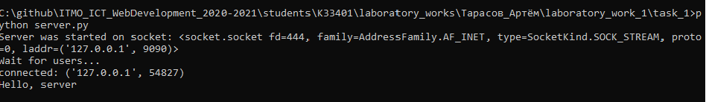

Log клиента:  


**Практическое задание №2**

Реализовать клиентскую и серверную часть приложения. Клиент запрашивает у сервера выполнение математической операции, параметры, которые вводятся с клавиатуры. Сервер обрабатывает полученные данные и возвращает результат клиенту.

Log сервера: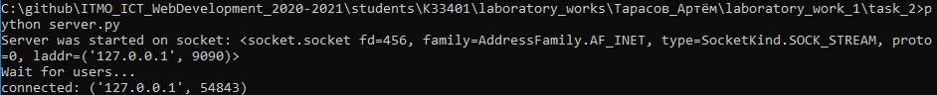

Log клиента:  
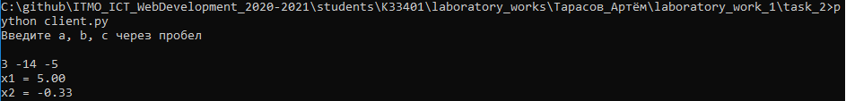

**Практическое задание №3**

Реализовать серверную часть приложения. Клиент подключается к серверу. В ответ клиент получает http-сообщение, содержащее html-страницу, которую сервер подгружает из файла index.html.

Log сервера: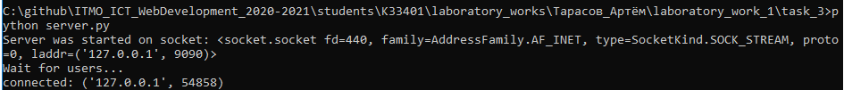

Log клиента: 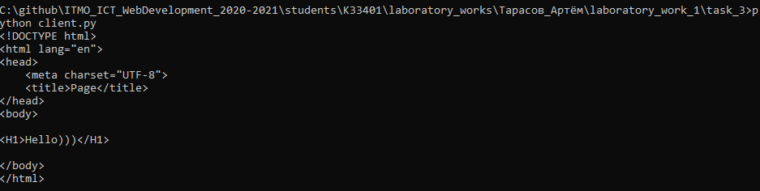

**Практическое задание №4**

Реализовать двухпользовательский или многопользовательский чат. Реализация многопользовательского часа позволяет получить максимальное количество баллов.

Log сервера и клиентов:  
